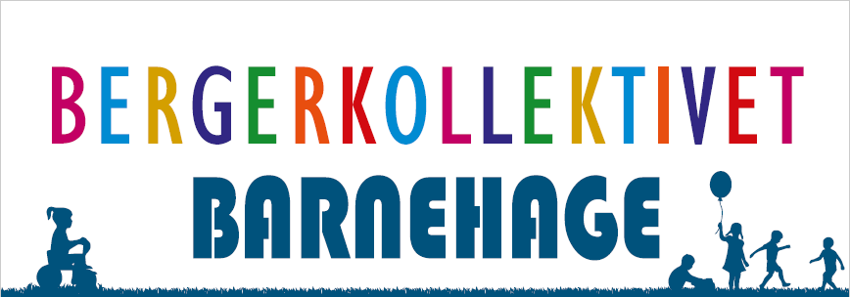

**ÅRSPLAN 2019/2020**



«*Et godt sted å være for liten og stor»*

Innhold

INNLEDNING 2

**DEL 1 PRAKTISK DEL** 3

2.1 ÅPNINGSTIDER 3

2.2 OM BARNEHAGEN 3

2.3 VEDTEKTER 4

2.4 EIERSTYRET 4

2.5 FORELDRERÅDET 5

2.6 SAMARBEIDSUTVALGET 5

2.7 DUGNAD 5

2.8 UKESRYTMEN 5

2.9 DIVERSE PRAKTISK INFORMASJON 6

2.10 FOTOGRAFERING I BARNEHAGEN 7

2.11 SAMARBEID MED ANDRE INSTANSER 8

2.12 TAUSHETSPLIKT OG OPPLYSNINGSPLIKT 8

**DEL 2 PEDAGOGISK DEL** 10

3 BERGERKOLLEKTIVET BARNEHAGES VISJON 10

3.1 OMSORG 11

3.2 LEK 12

3.3 LÆRING 12

3.4 DANNING 13

3.5 SAMARBEID 13

3.6 MEDVIRKNING 13

3.7 TILVENNING 14

3.8 OVERGANG BARNEHAGE-SKOLE 14

3.9 PLANLEGGING, DOKUMENTASJON OG VURDERING 15

3.10 TEMAER FOR BARNEHAGEÅRET 2019/2020 15

3.11 BARNEHAGENS FAGOMRÅDER 16

3.12 PROGRESJON 17

ÅRSHJULET 2019/2020 18

## INNLEDNING

Barnehagen skal ivareta barnas behov for omsorg og lek samt fremme læring og danning. Denne årsplanen skal vise hvordan barnehagen jobber for å oppfylle nasjonale krav. Barnehagens årsplan er skrevet ut fra retningslinjer i Lov om barnehager og Rammeplanen, som er forskrift til Lov om barnehager.

Årsplanen blir brukt som et arbeidsverktøy for de ansatte og for å gi foreldre informasjon om barnehagens drift.

Årsplanen er fastsatt av samarbeidsutvalget i Bergerkollektivet barnehage.

Nesoddtangen 17.08.2019

Kristoffer Elmenhorst Johansen

Styrer

## **DEL 1 PRAKTISK DEL**

### 2.1 ÅPNINGSTIDER

Våre åpningstider er 07.30-16.15.Det er frokost, med medbrakt matpakke, for de som ønsker det frem til klokken 09.00. Klokken **09.30** ønsker vi at alle barna har kommet i barnehagen.

Barnehagen forlates senest kl.16.15. Foreldrene bør være i barnehagen så tidlig at de får tid til påkledning og avskjed.

**Barnehagen er stengt hele juli. Barnehagen er også stengt i skolens høstferie, vinterferie, juleferie og påskeferie.** Det vil værefem plandager i løpet av året. Disse datoene finner du i barnehagens årshjul, bakerst i årsplanen.

### 2.2 OM BARNEHAGEN

Bergerkollektivet barnehage holder til i Nesodden Idrettsforenings lokaler ved Bergerbanen. Vi leier lokalene av NIF, som også bruker lokalene utenom barnehagens åpningstider.I Bergerkollektivet ser vi på naturen som en stor verdi. Vi bruker naturen rundt oss gjennom hele året og forsøker å inspirere og motivere barna til å undre seg og bli glad i naturen. I løpet av hele barnehageåret vil naturen bli brukt aktivt som både arena for lek, omsorg, danning og læring.

Bergerkollektivet barnehage er en privat, non-profitt barnehage, eid og drevet av foreldregruppen som på årsmøtet velger et Eierstyre. Eierstyret har det formelle ansvaret for barnehagen, men har delegert myndighet og daglig drift til styrer i barnehagen. Barnehagen har plass til 18 barn i alderen 2-6 år.

|  |  |
| --- | --- |
| Styrer/Barnehagelærer (40/60 %) | Kristoffer Elmenhorst Johansen |
| Pedagogisk leder (100 %) | Janina Lund |
| Assistent/Barnehagelærer (40/40 %) | Bente Rødsten |
| Assistent (60 %) | Torill Garder |
| Assistent (20%) | Heidi Bjønness |

Personalet består av fem ansatte. Vi utgjør et team med flere voksne å spille på. I planlegging og gjennomføring skal det tas hensyn til de ulike ressursene som finnes i personalgruppa. Kvaliteten på vårt arbeidsmiljø vil også ha betydning for om vi skal nå målene vi har satt for arbeidet med barna og for foreldresamarbeidet.

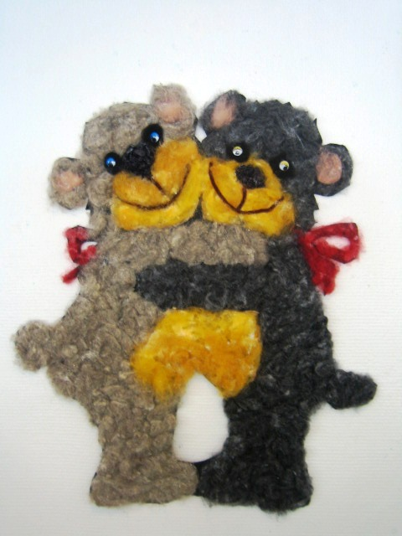Styrer er pedagogisk ansvarlig for driften, og at vi til enhver tid jobber etter Barnehageloven og Rammeplanen. Pedagogisk leder er avdelingsleder og er ansvarlig for planleggingen av det pedagogiske arbeidet på avdelingen og gjennomføringen av dette sammen med avdelingens assistenter.

**KONTAKTINFO TIL BARNEHAGEN:**  
Adresse: Bergersletta 125, 1459 Nesoddtangen  
Telefon: 66 96 04 36  
E-post: [bergerkollektivet@gmail.com](mailto:bergerkollektivet@gmail.com)

Hjemmeside: [www.bergerkollektivet.barnehage.no](http://www.bergerkollektivet.barnehage.no)

Organisasjonsnummer: 971 477 393

### 2.3 VEDTEKTER

Drift av barnehagen reguleres av lover, forskrifter og barnehagens vedtekter. Vedtektene er fastsatt av foreldrene og har bl.a. bestemmelse om åpningstider, ferie og opptakskriterier. Vedtektene kan leses på barnehagens hjemmeside [www.bergerkollektivet.barnehage.no](http://www.bergerkollektivet.barnehage.no). Alle som får plass i barnehagen til sitt/sine barn må forholde seg til vedtektene.

### 2.4 EIERSTYRET

Administrativt er virksomhetens drift underlagt barnehagens Eierstyre, som har det økonomiske ansvaret. Eierstyret består av styreleder, nestleder, to medlemmer og varamedlem. Eierstyret blir valgt av foreldrene **på generalforsamlingen** om våren.

### 2.5 FORELDRERÅDET

Foreldrerådet består av foreldrene/de foresatte til alle barna i barnehagen. Foreldrerådet skal fremme fellesinteressene til foreldrene og bidra til at samarbeidet mellom barnehagen og foreldregruppen skaper et godt barnehagemiljø.

### 2.6 SAMARBEIDSUTVALGET

Samarbeidsutvalget (SU) består av to foreldre og to ansatte. Samarbeidsutvalget skal bli forelagt saker som årsplan, driftsendringer og saker som er av betydning for barnehagen og dens brukere**. Representanter fra foreldrene velges på foreldremøtet om høsten.**

### 2.7 DUGNAD

Barnehagen har ingen vaktmester som kan ordne opp i hverdagen, det er derfor viktig at foreldrene stiller opp og er med og vedlikeholder både ute og inne i barnehagen.

Hvert barnehageår vil det avholdes en dugnad på høsten og en på våren. For hver dugnad skal det gjennomføres fire (4) timers innsats per familie, det vil si åtte (8) timer totalt for barnehageåret. Dersom man ikke kan stille på dugnadsdagen vil oppgaver tilsvarende 4 timers arbeid bli tildelt i etterkant av dugnaden.

### 2.8 UKESRYTMEN

Barnehagen har en fast ukesrytme. Dette er for å skape forutsigbarhet for både barn og voksne.

**Mandag** er barnehagens turdag. Barna må ha med matpakke til lunsj og 14.30 måltid. Når det er bålsesong (15. september-15. april), ordner barnehagen grillmat til alle barna, men dette er i tillegg til matpakke.

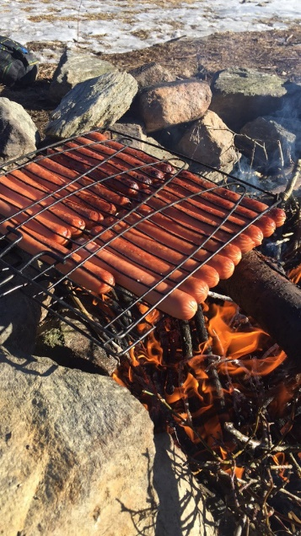**Tirsdag** har barnehagen smøretrening. Det lages hjemmelagde rundstykker til lunsj. Barna trenger ikke matpakke denne dagen. Tirsdag arbeides det også med temaarbeid.

**Onsdag** får barnehagen levert varmmat til lunsj. Det trengs matpakke til 14.30 måltidet. Denne dagen er satt av til formingsaktiviteter.

**Torsdag** har barnehagen smøretrening. Det serveres brød til lunsj. Barna trenger ikke matpakke denne dagen. Denne dagen er det musikk og femårsklubb.

**Fredag** har barnehagen gym. Barna må ha med matpakke til lunsj og 14.30 måltid.

Selv om barnehagen har en fast ukesrytme, vil det hende at barnehagen drar på spontanturer eller gjør andre aktiviteter.

### 2.9 DIVERSE PRAKTISK INFORMASJON

**HENTING AV BARN**Gi **alltid** beskjed dersom en annen enn foreldrene henter barnet. Sørg for at personalet har registrert at barnet blir hentet. Overtid for personalet belastes foreldrene. Første påbegynte time belastes med 200,-. Utover 1 time belastes med kroner 100,- pr. påbegynte halvtime.

**SYKE BARN**Smittefaren er stor i en barnehage, derfor må barna være hjemme når de er syke. Se for øvrig informasjon fra Folkehelseinstituttets: <https://fhi.no/sv/barnehage/>

Blir barnet syk mens det er i barnehagen, ringer vi til en av foreldrene. Det er derfor viktig at vi kan nå dere på telefon, så gi beskjed dersom dere endrer telefonnummer. Dersom barnet skal medisineres i barnehagen, skal styrer ha dette skriftlig. Vi forholder oss til retningslinjer gitt av folkehelseinstituttet.

**FRAVÆR**Foreldre gir beskjed på tlf **66 96 04 36** om barnet ditt er sykt eller har fri og ikke kommer i barnehagen. Noen kan vente veldig på at akkurat ditt barn kommer!

**KLÆR OG UTSTYR**Vi legger stor vekt på uteliv, og er ute i allslags vær. Riktige klær og godt utstyr er **nødvendig** for at barnet ditt skal oppleve det som positivt å være ute. Likeledes er det viktig at sitteunderlag, klær og utstyr er på plass på turdagene våre. Barna bærer sekkene sine selv, det er derfor viktig med en sekk som er passe stor og som ikke sklir nedover skuldrene. Tenk vekt når den pakkes. Det er viktig at dere følger opp dette slik at barnet deres har det godt ute, og kan utfolde seg i all slags vær. Det må alltid ligge ett klesskift i kurven; undertøy, tykke og tynne sokker, strømpebukse, genser og bukse. Videre må barnet ha gummistøvler og regntøy hengende i barnehagen **til enhver tid**. Barnet har innesko som er enkle å ta på for barnet selv. Klær må **navnes**, jakker og bukser må ha hemper, slik at barna lett kan henge opp tøyet sitt!

Hjelp oss å holde orden i garderoben slik at det ikke hoper seg opp med unødvendig tøy. Se etter at dere får med dere skittentøy og møkkete uteklær hjem til vask, det er ikke hyggelig for barn eller voksne å ta på skittent tøy. Fint om dere daglig tar hensyn til at vaskehjelpen skal slippe å sette opp skoene på benken for dere.

**FORSIKRING**Alle barn i Bergerkollektivet barnehage er forsikret gjennom PBL og Gjensidige forsikring.

**PARKERINGSPLASSEN**

Barna får ikke lov til å ferdes på parkeringsplassen uten en voksen tilstede. Derfor vil det være til stor hjelp for oss at dere ikke bifaller at de kommer stormende mot dere ved henting. Hjelp barna til å stanse ved porten.

**FØDSELSDAGER**

Barnehagen markerer bursdager ved å henge opp flagg, lage krone, langbord, synge bursdagssang og ellers sette barnet i ekstra fokus. Ta med enten is, frukt eller et lite kakestykke til hver.

### 2.10 FOTOGRAFERING I BARNEHAGEN

Bilder av barn er personopplysninger, og må håndteres slik at barnas rett til personvern og integritet tas vare på. I barnehagen tas det bilder av barna på turer, under bursdagsfeiringer, i forbindelse med pedagogiske aktiviteter eller andre hverdagssituasjoner. For å ivareta hensynet til personvernet, og å vise varsomhet, har vi retningslinjer for håndtering av bildene.

Noen av retningslinjene vi følger er blant annet:

* at ingen barn blir tatt bilde av uten foresattes samtykke. Barnehagen bruker samtykkeskjema
* barnets rett til privatliv og integritet
* varsomhet – bilder skal ha en hensikt, aldri bilder av barnet på en ufordelaktig måte, ikke direkte nærbilder og aldri bilder i private situasjoner
* mengde – ikke overdrive mengden med bilder. Fokus på fotografering skal ikke ta fokuset bort fra barna
* Sletting av bilder – Bilder kan kreves slettet når som helst

Mer utdypende retningslinjer kan fås av styrer.

### 2.11 SAMARBEID MED ANDRE INSTANSER

Det er ansatt barnehagekonsulent i Nesodden kommune som er ansvarlig for å påse, gjennom tilsyn, at de private barnehagene drives forsvarlig etter barnehageloven. Med jevne mellomrom er det møter for barnehagenes styrer. Det blir også arrangert kurs i regi av Nesodden kommune for de ansatte.

Barnehagen har behov for ulike samarbeidspartnere for å kunne gi et godt tilbud til barn og foreldre. Barnehagen kan ikke kontakte andre instanser i forbindelse med navngitte enkeltbarn uten samtykke fra foreldrene.

Mulige samarbeidspartnere:

- PPT- Pedagogisk psykologisk rådgivningstjeneste

- Barneverntjenesten

- Helsestasjonene

- Spesialpedagogisk førskoleteam

- Fysioterapiavdelingen

### 2.12 TAUSHETSPLIKT OG OPPLYSNINGSPLIKT

**TAUSHETSPLIKT**Taushetsplikten for barnehagens ansatte, vikarer og Eierstyremedlemmer omfatter forhold som er av privat karakter som barn, hjem, andre ansatte eller forhold som vedrører driften.

Taushetsplikten er en viktig forutsetning for at barnehagen skal bli betrodd opplysninger om barns familieforhold som kan være avgjørende for barnets opphold, trivsel og utvikling i barnehagen.

Taushetsplikten omfatter både en plikt til å tie om opplysninger om personlige forhold man får kjennskap til som ansatt i barnehagen, og en plikt til å hindre at noen på annen måte får kjennskap eller tilgang til slike opplysninger.

**OPPLYSNINGSPLIKT**[Barnehageloven § 21](http://www.lovdata.no/all/tl-20050617-064-006.html#23) pålegger barnehagepersonalet å gi sosialtjenesten bistand i klientsaker. Barnehagepersonalet skal av eget tiltak gi opplysninger om forhold som bør føre til tiltak fra sosialtjenestens side, når taushetsplikten ikke er til hinder for det.

[Barnehageloven § 22](http://www.lovdata.no/all/tl-20050617-064-006.html#23) pålegger barnehagepersonalet, uten hinder av taushetsplikt, å gi opplysninger av eget tiltak til barneverntjenesten når det er grunn til å tro at det foreligger mishandling av barn i hjemmet eller andre former for alvorlig omsorgssvikt.

Opplysninger skal normalt gis av styrer.

## **DEL 2 PEDAGOGISK DEL**

### 3 BERGERKOLLEKTIVET BARNEHAGES VISJON

«*Et godt sted å være for liten og stor»*

Bergerkollektivet skal være et sted der voksne og barn trives godt sammen. Personalet skal vise omsorg og skape trygghet. Det vil alltid være et fang å sitte på og trøst å få når det trengs.

**SLIK JOBBER VI MED VÅR VISJON**

Vi prioriterer mye tid til å bli kjent i tilvenningsperioden. De nye barna skal bli kjent med personalet, de «gamle» barna, barnehagens fysiske miljø ute og inne og barnehagens rutiner. Foreldre skal også få tid til å bli kjent. Trygge foreldre skaper trygge barn. Personalet jobber mye med å finne ut av hva som skal til for å trygge det enkelte barn. Trygge, erfarne voksne som har evner til å se og knytte seg til andres barn er essensielt for at barnet skal våge å utforske den spennende hverdagen vi har i Bergerkollektivet.

Barnet vil finne trøst og trygghet og få støtte til å våge seg ut på små “eventyr”, leke og knytte nye vennskap.

Personalet vil hjelpe barnet med å forstå sine egne følelser, bearbeide såre opplevelser, vise empati, lære å kjenne på de ulike følelsene i ulike situasjoner. Barnet blir bevisst sine reaksjoner og får satt ord på disse for å deretter bli bedre til å takle sinne og frustrasjon.

Vi ønsker å bidra til at dagene er oversiktlige og så forutsigbare som mulig. Vi tøyser og tuller med barna, og prøver ikke å ta oss selv så høytidelig.

Alle er forskjellige:

Alle mennesker er enestående individer. Dette møter vi med tid til det enkelte barn med hjerterom og evne til å behandle alle som enkeltmennesker i forhold til barnets behov. Vi er en liten gruppe og det gjør at vi blir veldig godt kjent.

Inkluderende miljø:

Vi jobber for et inkluderende miljø og toleranse. Det betyr ikke at alle må bli med i alles lek, men at man aldri skal måtte stå utenfor, alene. Vi jobber derfor med å stimulere barnas følelse av empati for andre, samt å gå foran som gode forbilder.

Vårt miljø skal være slik at barn og voksne kommer til barnehagen med forventninger om hva den nye dagen bringer av opplevelser og sosialt samvær. Alle mennesker, store som små, har et grunnleggende behov for å bli sett, hørt og tatt alvorlig som individer. Derfor bestreber vi blant annet at alle som kommer om morgenen skal møtes av en voksen i gangen.

Anerkjennende kommunikasjon:

Barn trenger anerkjennelse, uansett hvor lite eller stort det er. Kommunikasjonen mellom voksne og barn blir dårlig hvis barnet føler at det ikke blir forstått. Den voksnes innlevelse styrker selvfølelsen til barna; barn kan nemlig ikke få nok av positive tilbakemeldinger. Bergerkollektivet barnehage skal sikre at barn gjennom omsorg, lek, læring og danning får utvikle et godt språk, god sosial kompetanse og interesse for utforskning og undring. I år vil barnehagen fokusere på å skape et godt språkmiljø for alle barn. For å få til dette må personalet blant annet observere og fange opp barnas interesser, oppmuntre barna til å fortelle selv, filosofere med barna og vise interesse for det barna vil formidle.

### 3.1 OMSORG

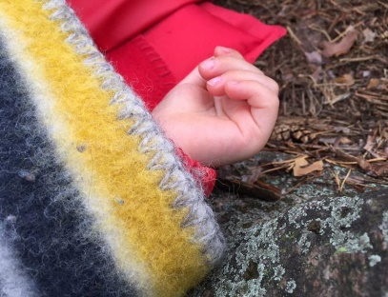Barnehagens personale har en yrkesetisk forpliktelse til å handle omsorgsfullt ovenfor alle barn i barnehagen, jfr. Rammeplanen. Omsorg er en forutsetning for barnas trygghet, trivsel og utvikling. I Bergerkollektivet er vi opptatt av å legge til rette for at barna får knyttet seg til både personalet og til hverandre. Vi jobber aktivt for at alle barn skal få oppleve trygghet og trivsel i barnehagen. Dette gjøres ved å gi fysisk omsorg slik som å passe på at ingen fryser, er sultne og tørste, men det handler også om å møte barn med respekt, åpenhet, interesse og et fang å sitte på. I Bergerkollektivet er vi også opptatt av å gi barn mulighet til å gi hverandre og å ta imot omsorg, som igjen legger grunnlaget for utvikling av sosial kompetanse.

### 3.2 LEK

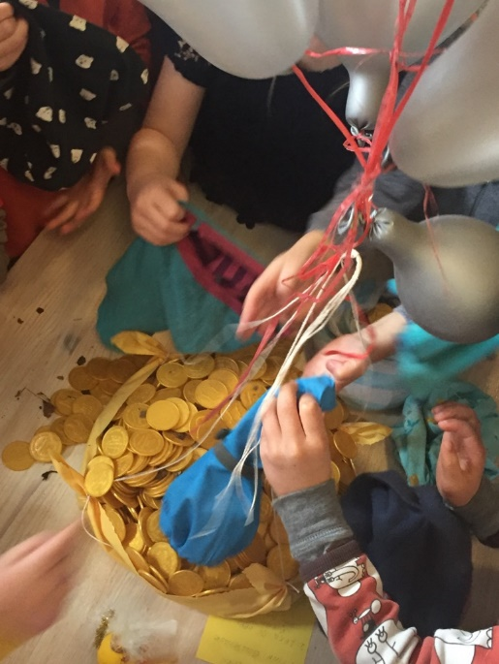Leken skal ha en sentral plass i barnehagen. Gjennom lek legges mye av grunnlaget for vennskap, læring, trivsel og utviklingen av sosial kompetanse. Selv om leken er barnas største arena for læring, er det også viktig å ta lekens egenverdi på alvor. Leken trenger ikke å alltid ha et mål, leken kan være målet i seg selv.

Vi organiserer dagen slik at det blir satt av rikelig med tid til frilek inne og ute. Vi sørger for minst mulig avbrudd i leken og at barn får tid til å avslutte en lek. Alle barn må ikke gjøre det samme samtidig. Vi observerer leken kontinuerlig, slik at vi vet hva som skjer og kan dermed veilede og støtte opp der det er behov.

### 3.3 LÆRING

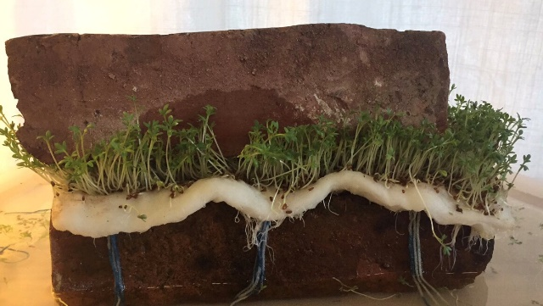Her i barnehagen er både voksne og barn veldig nysgjerrige på å lære noe nytt. Barn lærer best når de fatter interesse, blir engasjert og erfarer gleden ved nyvunnen kunnskap. Dette ønsker Bergerkollektivet å bidra til ved å gi barna tid og rom for læring på egne premisser. Vi sanser, oppdager og reflekterer sammen med barna. Vi introduserer barna for forskjellige temaer, redskaper, situasjoner og materialer for å bidra til å stimulere barnas egne læringsprosesser. I tillegg skal vi støtte og berike barnas eget initiativ og bruke dette til grunn for videre læring.

Vi ønsker gjennom samvær og samlingstunder å stimulere barna til egen refleksjon samt utvikle empati og respekt for andre barns meninger og opplevelser. Vi har samlingstunder der vi fokuserer på å lære gjennom motivasjon og glede. Vi lærer oss hverdagslige ting som tall, bokstaver og sanger, men vi liker også å undre oss sammen med barna om naturen, verdensrommet, menneskekroppen og andre spennende temaer!

### 3.4 DANNING

Hvordan skaper vi en god framtid for alle, hva er viktige verdier, kunnskaper og ferdigheter i vår tid? Man vil ofte ha enkle svar på komplekse spørsmål, men det er opp til den enkelte å finne svaret. Det er her danningsbegrepet kommer inn. Danning er en livslang prosess som handler om å utvikle evnen til å reflektere over egne handlinger og væremåter. Arbeidet med danning i barnehagen er viktig for å ruste barn i møte med utfordringer de møter senere i livet slik som på skolen, arbeidslivet, samfunnet og i sin fritid. I Bergerkollektivet jobber vi med danning gjennom å blant annet arbeide med verdier slik som respekt for naturen og omtanke for andre.

### 3.5 SAMARBEID

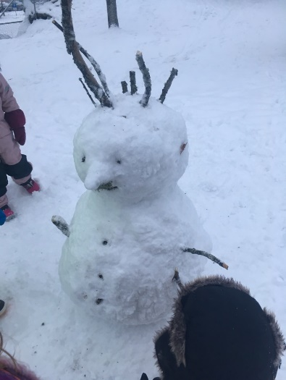Foreldresamarbeid er en viktig del av barnehagehverdagen. I rammeplanen står det slik; «Barnehagen skal i samarbeid og forståelse med hjemmet ivareta barnas behov for omsorg og lek, og fremme læring og danning som grunnlag for allsidig utvikling» (s. 29). Foreldre og barnehagepersonell har et felles ansvar for barnets trivsel og utvikling. Det daglige samarbeidet mellom hjem og barnehage må bygge på gjensidig åpenhet og tillit. Vi ønsker at barna skal oppleve trygghet og sammenheng mellom livet i og utenfor barnehagen. Daglig kontakt og dialog mellom foreldre og personal er en forutsetning for at personalet skal kunne gjøre en god jobb i forhold til det enkelte barn. Foreldresamarbeidet skal alltid ha barnets beste som mål.

### 3.6 MEDVIRKNING

Barnehagen skal ivareta barnas rett til medvirkning ved å legge til rette for og oppmuntre til at barna kan få gitt uttrykk for sitt syn på barnehagens daglige virksomhet. Arbeidet med barns medvirkning innebærer ikke at barna alltid får sine ønsker innfridd, men deres uttrykk skal møtes med respekt og personalet skal være tilstedeværende slik at barna føler seg sett og hørt. Arbeidet med barns medvirkning er en viktig del av å utvikle barn til å bli selvstendige individer i et demokratisk samfunn. I Bergerkollektivet jobber vi med dette gjennom å la barna være med å bestemme og påvirke hva som skal skje i hverdagen. Vi har en balanse mellom voksenstyrte og barnestyrte aktiviteter og medbestemmelse og ansvar. Når det er sagt, overlates det aldri til barnet, et ansvar som barnet ikke er rustet til å ta.

### 3.7 TILVENNING

I Bergerkollektivet oppfordrer vi foreldrene til å komme på besøk før barnet skal begynne i barnehagen. Da vil barna og foreldrene få et lite innblikk i barnehagen, og barnet kan gjøre seg gradvis kjent med omgivelsene og de voksne. Når barnet skal begynne i barnehagen, er det vanlig at en av foreldrene tar seg god tid de første tre dagene. Vi oppfordrer foreldrene til å la de barna som ikke har erfaring med å være lenge borte fra foreldrene til å ha kortere dager til å begynne med.

### 3.8 OVERGANG BARNEHAGE-SKOLE

Barnehagen skal bidra til at barna kan avslutte barnehagetiden på en god måte og møte skolen med nysgjerrighet og tro på egne evner. Måten vi jobber med dette i Bergerkollektivet er ved å gi førskolebarna litt ekstra ansvar i barnehagen, med mål om å gi økt mestringsfølelse. Vi har førskoleklubb en dag i uken for alle barna som skal starte på skolen. Arbeidet i førskoleklubben har som mål om å styrke fellesskapsfølelsen, barnas selvoppfatning og øve på å ta ansvar for egne valg. Det er også fokus på utviklingen av språk, motorikk, konsentrasjon og lek. I løpet av året har barnehagen et samarbeid med andre barnehager i området og førskolebarn fra forskjellige barnehager får truffet hverandre. Barnehagen har et godt og tett samarbeid med Berger skole.

### 3.9 PLANLEGGING, DOKUMENTASJON OG VURDERING

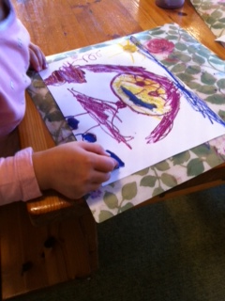Barnehagens pedagogiske virksomhet skal planlegges, dokumenteres og vurderes. Dokumentasjon er med på å synliggjøre barnas læringsprosesser og personalets praksis. Dokumentasjon brukes jevnlig i personalgruppen som utgangspunkt for refleksjon. Gjennom dokumentasjon ønsker vi også å vise hva vi gjør og gi et lite innblikk i barnehagehverdagen. Dokumentasjon brukes også i barnehagens vurderingsarbeid. Dokumentasjon og vurdering er utgangspunkt for planlegging gjennom året og arbeid med neste års årsplan. Barnehagen skal tilrettelegges for medvirkning fra barn, foreldre, ansatte og eier. Barnegruppen og det enkelte barns trivsel og utvikling skal observeres og vurderes fortløpende.

Vi dokumenterer på forskjellige måter. Dokumentasjon kan være f. eks bilder, video, tekst, observasjoner, tegninger og evaluering av månedsplaner, årsplaner og pedagogiske aktiviteter.

### 3.10 TEMAER FOR BARNEHAGEÅRET 2019/2020

Temaet for barnehageåret 2019/2020 er farger. Temaarbeidet vil gå på tvers av fagområder og vi vil involvere hele kroppen og sansene under temaarbeidet. Temaarbeidet blir brukt for å få en rød tråd med godt innhold igjennom barnehageåret. Vi vil fokusere på en farge av gangen. Hva får fargene barna til å tenke på? Hvor finner vi disse fargene rundt oss? Hva kan fargene brukes til? Det vil bli brukt eventyr, musikk, statistikk, eksperimentering, spill/leker, digitale verktøy og forskjellige formingsmaterialer gjennom året for å gi barna et bredt utvalg av inntrykk rundt temaet.

I september vil vi begynne med primærfargene (Rød, gul og blå). Etter dette vil vi bevege oss over på sekundærfargene (Oransje, lilla og grønn). Avslutningsvis vil vi gå inn på tertiærfarger og se hvordan farger fungerer og forandrer hverandre.

### 3.11 BARNEHAGENS FAGOMRÅDER

I barnehagen jobber vi med 7 forskjellige fagområder. Disse fagområdene er gjennomgående gjennom hele barnehageåret. Her kommer noen eksempler på hva arbeid med fagområdene i barnehagen innebærer:

Kropp, bevegelse, mat og helse:

Bevegelseserfaringer, matglede, fysisk og psykisk helse, lek, sanseopplevelser, og risikofylt lek

Kommunikasjon, språk og tekst:

Rim, regler, sanger, bøker, eventyr, høytlesing, samtaler, lekeskrift, tegne og bokstaver

Kunst, kultur og kreativitet:

Musikk, sang, dans, drama, eksperimentering, fantasi, skaperglede

Antall, rom og form:

Sammenligne, sortere, plassere, orientere, former, mønster, tall, telle, måle, stille spørsmål og finne løsninger

Etikk, religion og filosofi:

Verdier, normer, handlinger, religion, tradisjoner, høytider, filosofisk samtale, undre seg og kritisk tenking

Natur, miljø og teknologi:

Naturen, årstider, naturopplevelser, lek, dyr, digitale verktøy, bærekraftig utvikling og gjenvinning

Nærmiljø og samfunn:

Turer i nærmiljøet, biblioteket, forskjellige familieformer, demokrati, medvirke og urfolk

### 3.12 PROGRESJON

I rammeplanen fremheves det at barnehagen har et ansvar for å legge til rette for progresjon. Progresjon i barnehagen innebærer at alle barn skal utvikle seg, lære nye ting og oppleve fremgang. I Bergerkollektivet gjør vi dette med å blant annet følge opp og utvide det barna allerede viser interesse for. Gjennom året legger vi også til rette for fordypning og gjentagelse av forskjellig innhold og temaarbeid. Vi har også et vidt spekter av materialer, som f. eks spill, formingsmateriell og leker, for at enkeltbarnet skal kunne finne noe som er tilfredsstillende ut ifra deres utviklingsstadium.

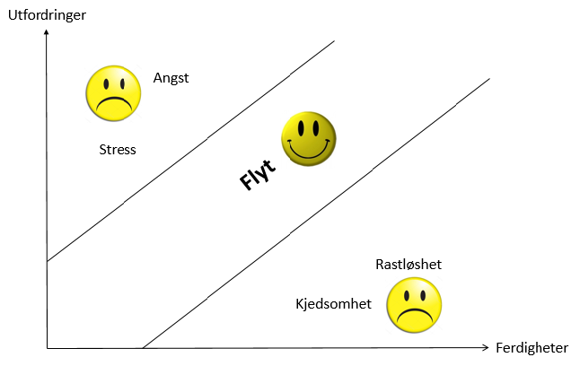

Barnehagen jobber med å finne barnas flytsone (M. Csikszentmihalyi). Utgangspunktet for dette er at man har det best når det er en balanse mellom ferdighetene man har og de utfordringene man møter på. Når man har den riktige balansen, er man i flytsonen. Hvis utfordringene man møter på er for store, kan det gi uro eller angst, men om ferdighetene er for store, kan det oppleves kjedelig og lite stimulerende.

## ÅRSHJULET 2019/2020

|  |  |
| --- | --- |
| **Måned** | **Ferie, plandager, merkedager og tradisjoner** |
| August | **Planleggingsdag torsdag 01.08**  Oppstart ”gamle” barn 2. august.  Tilvenning nye barn 6. august og fremover. |
| September | **Foreldremøte** onsdag 11.09, kl. 18.30-20.00 |
| Oktober | **Høstferie uke 40 f.o.m. 30.09 t.o.m. 04.10 – barnehagen stengt. Personalet avspaserer.**  **Høstfest** torsdag 24.10 for barn og foreldre fra klokken 16.00. Vi lager lyslykter sammen med barna. Barna synger sanger som vi har øvd på. Vi serverer mat. |
| November | **Planleggingsdag fredag 01.11** |
| Desember | **Lucia** fredag 13.12. Alle kommer kl. 07.30 ferdig pyntet og kledd i hvite klær. Vi serverer lussekatter og kaffe/te.  **Nissefest** for barna, fredag 20.12  **Juleferie f.o.m. mandag 23.12** |
| Januar | **Juleferie t.o.m. onsdag 01.01**  **Kosedyrfest** for barna 30.01 |
| Februar | **Skikarneval** fredag 14.02. Vi går på ski og spiser pølser. Barna bruker sine selvlagde masker.  **Vinterferie f.o.m mandag 17.02 t.o.m fredag 21.02** |
| Mars | **Planleggingsdag mandag 09.03** |
| April | **Påskegøy** for barna, fredag 03.04  **Påskeferie f.o.m. mandag 06.04 t.o.m. mandag 13.04** |
| Mai | **Fredag 1. Mai- barnehagen stengt**  **Torsdag 21.5 Kristi Himmelfartsdag - barnehagen stengt**  **Planleggingsdag 22.05 – barnehagen stengt** |
| Juni | **Mandag 01.06- 2. pinsedag – barnehagen stengt**  **Sommerfest** torsdag 11.06. Dette er en fest der vi tar avskjed med de barna som skal begynne på skolen.  Tradisjon tro har foreldrene til de barna som slutter ansvaret for arrangementet. Barna og de voksne i barnehagen forbereder litt underholdning.  Siste åpningsdag før sommerferien er mandag 29.06.  **Planleggingsdag 30.6- barnehagens stengt** |